 | FACULDADES INTEGRADAS FACVEST  Curso de Ciência da Computação  Disciplina: Probabilidade e Estatística  Professora: Maria da Graça Rodrigues  Acadêmico: Willy Stadnick Neto | 

Exercícios Resolvidos

1 –

i | HORAS | VÁLVULAS | xi | fixi | Fi | fri | Fri | Fpol
1 | 300 |- 400 | 12 | 350 | 4200 | 12 | 0,05 | 0,05 | 9,75
2 | 400 |- 500 | 15 | 450 | 6750 | 27 | 0,06 | 0,11 | 17,25
3 | 500 |- 600 | 27 | 550 | 14850 | 54 | 0,12 | 0,23 | 26,75
4 | 600 |- 700 | 38 | 650 | 24700 | 92 | 0,18 | 0,41 | 37
5 | 700 |- 800 | 45 | 750 | 33750 | 137 | 0,21 | 0,62 | 40,5
6 | 800 |- 900 | 34 | 850 | 28900 | 171 | 0,15 | 0,77 | 34
7 | 900 |- 1000 | 23 | 950 | 21850 | 194 | 0,11 | 0,88 | 24
8 | 1000 |- 1100 | 16 | 1050 | 16800 | 210 | 0,07 | 0,95 | 16,25
9 | 1100 |- 1200 | 10 | 1150 | 11500 | 220 | 0,05 | 1 | 9
 |  | 220 |  | 163300 |  | 1

I.

- 600
- 1000
- 650
- 45
- 0,15
- 12%
- 23%
- 77%

II.
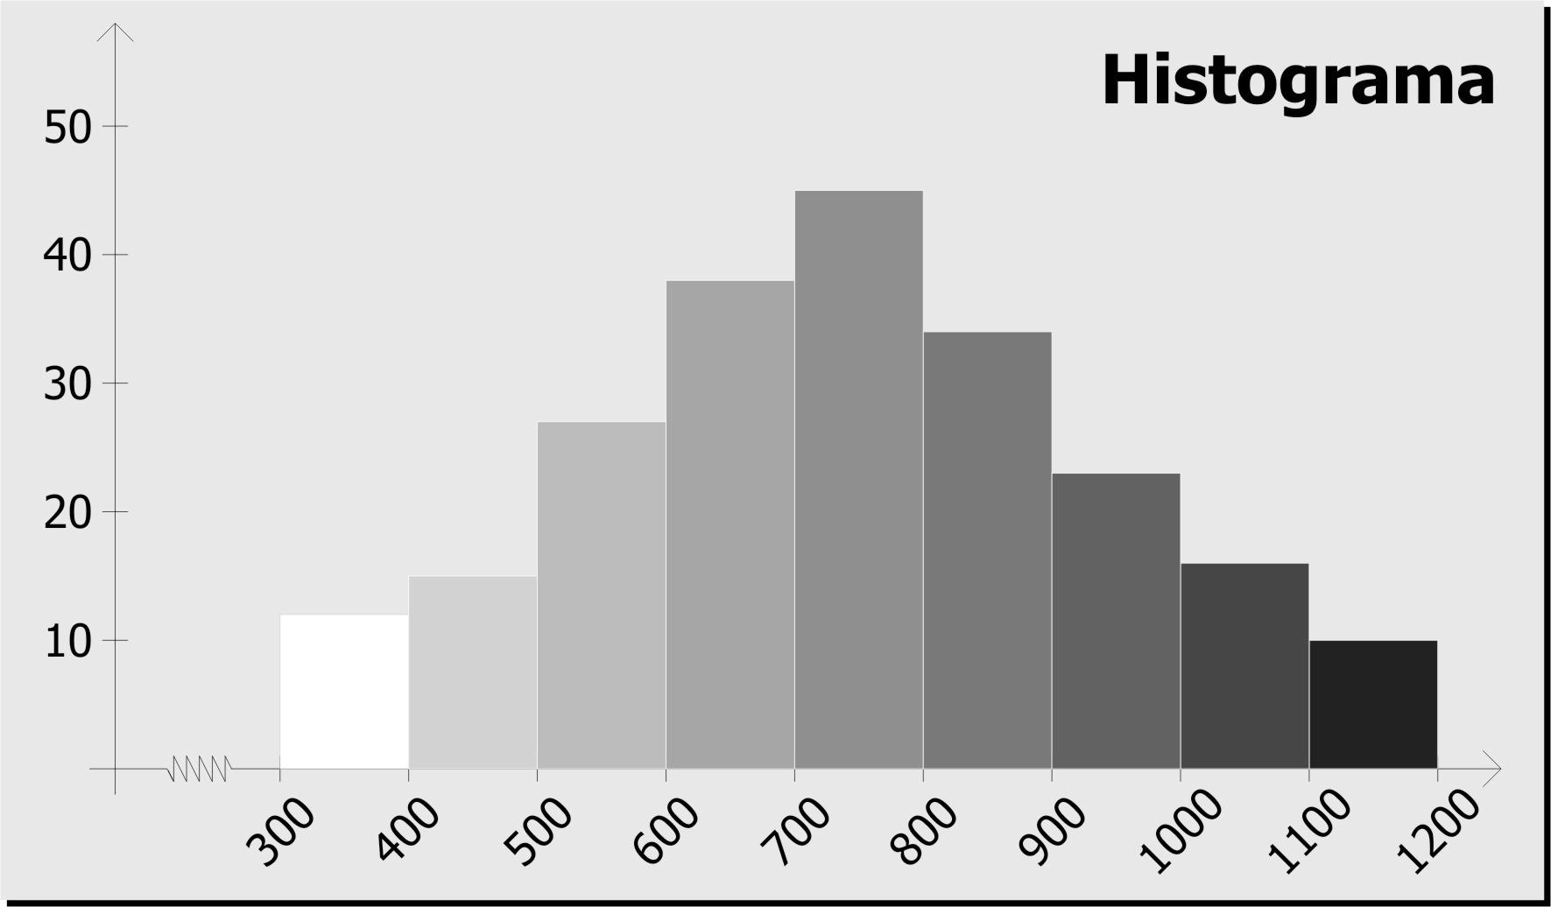

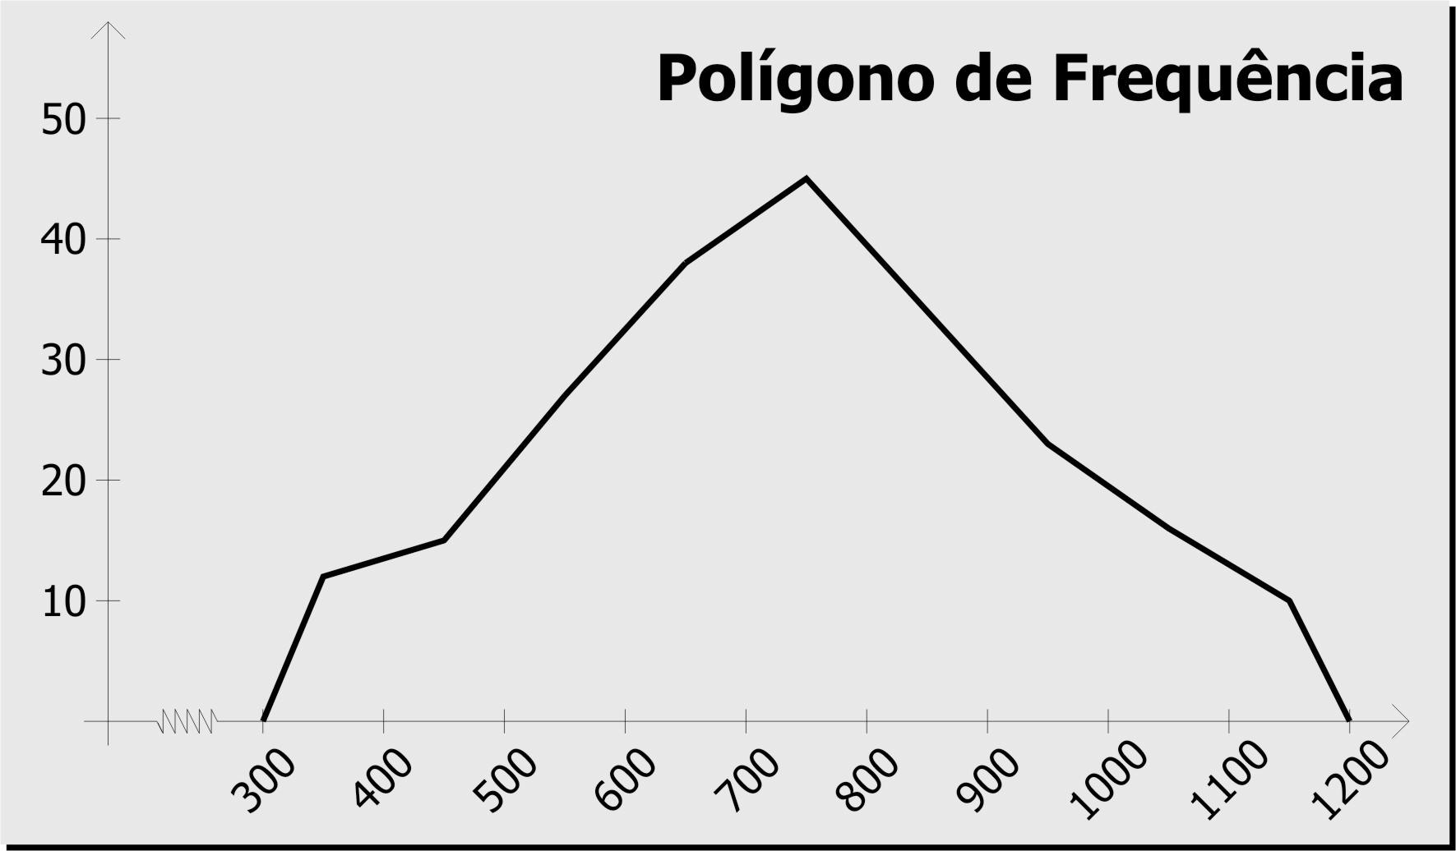

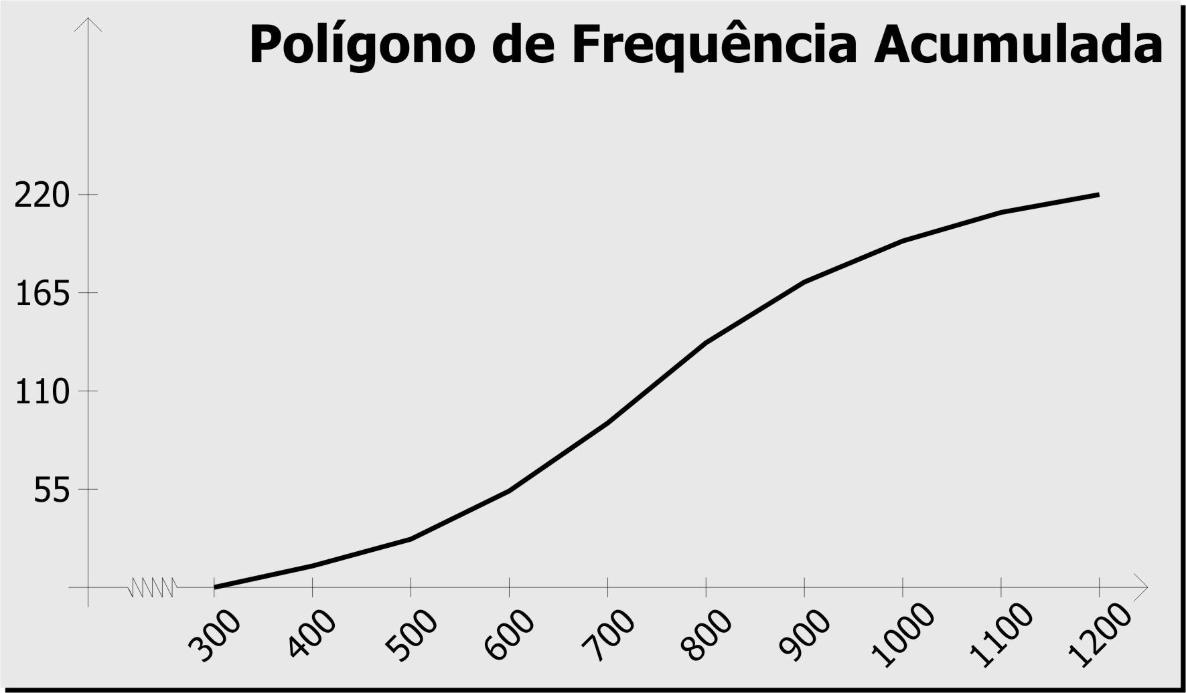

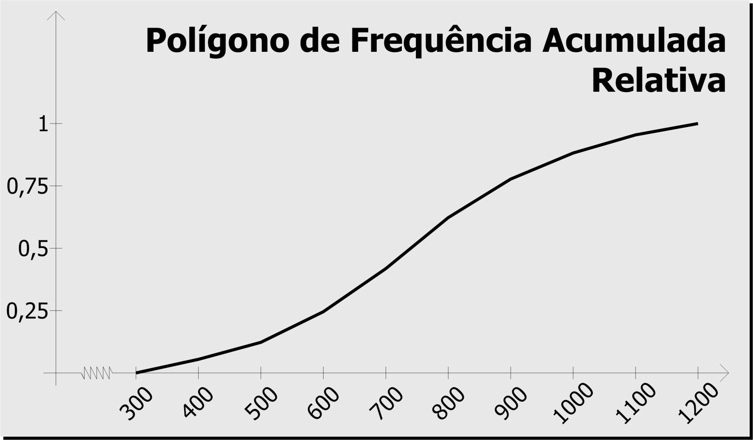

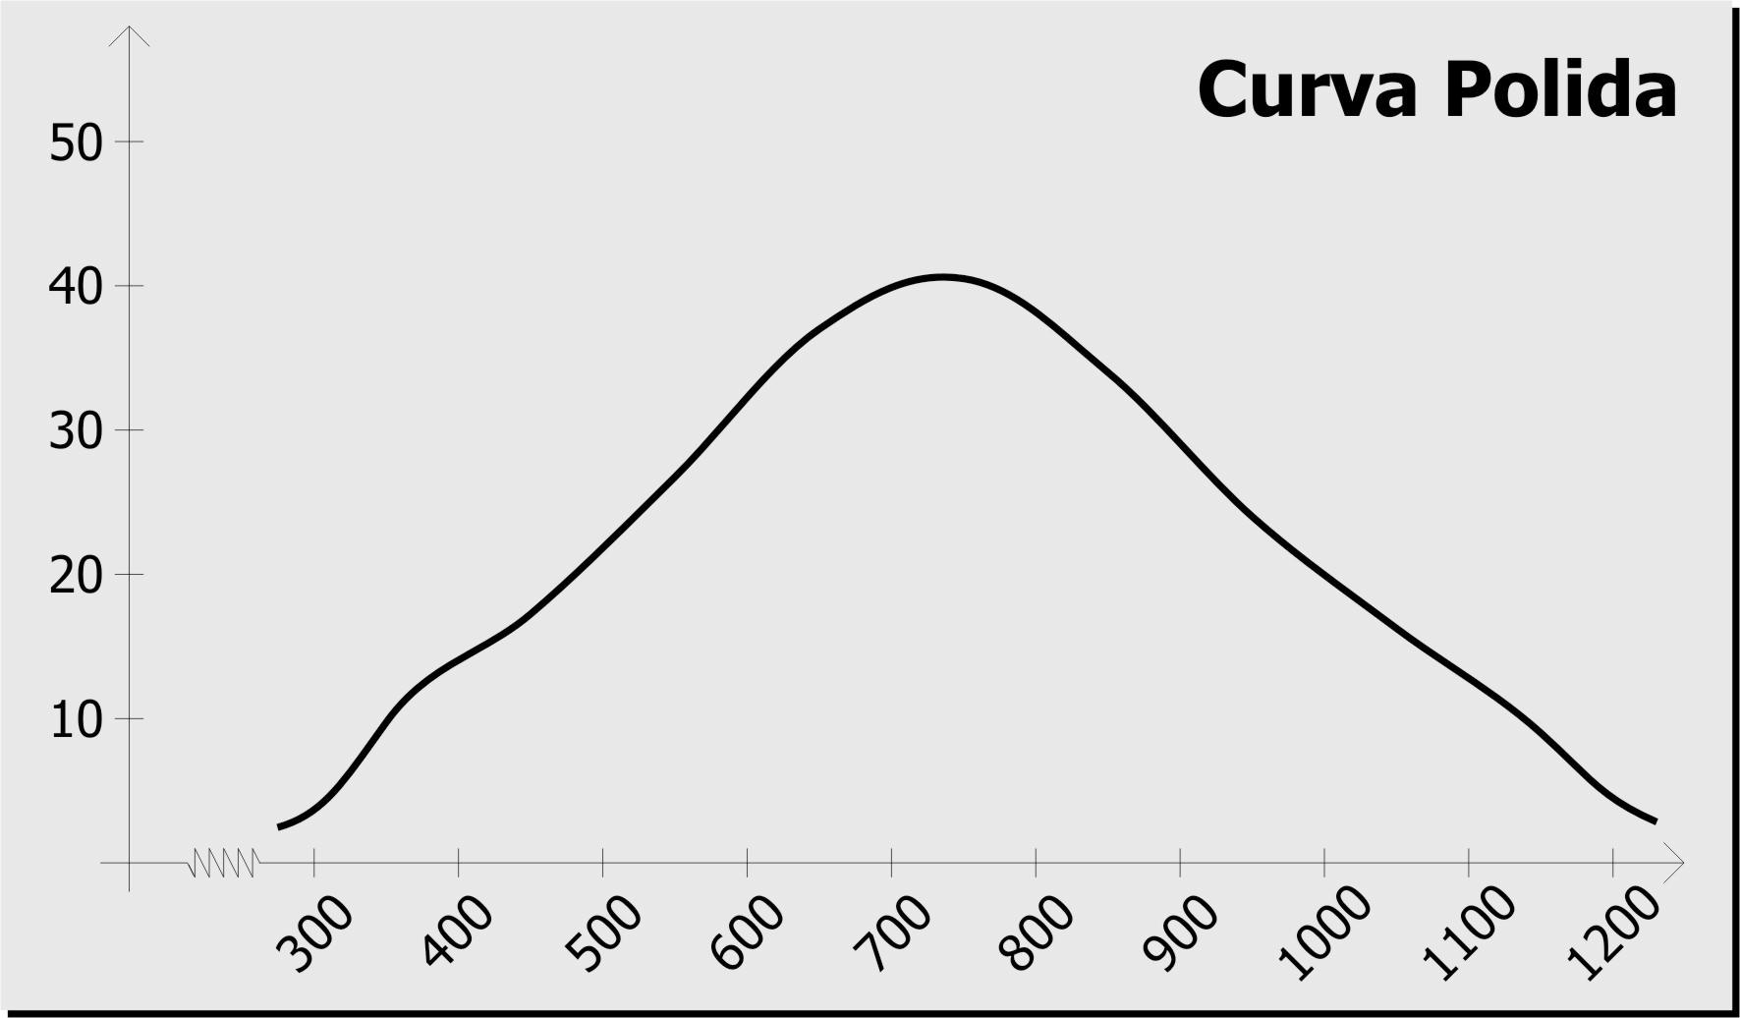

III.
- x’ = 163300 / 220 ➔ x’ = 742,27
- Mo = 700 + (7 / (7 +11)) * 100 ➔ Mo = 738,89
- Md = 700 + (110 – 92) * 100 / 45 ➔ Md = 740

IV.

- aprox. 18,2 %
- aprox. 56,9 %

2 –
500 = (520M + 420F) / (M + F) E M + F = 100% ➔ F = 100 - M
➔ 500 = (520M + 420[100-M]) / 100
➔ 50000 = (520M + 42000 – 420M)
➔ 50000 = 100M + 42000
➔ 8000 = 100M
➔ M = 80
portanto: M = 80% e F = 20%

3 –

- 60
- Média
- Moda
- $ 765,00
- 5

4 –
- 100% → 360 6% → x ➔ x = 21,6°
- 1 bi → 4% x → 100% ➔ x = 25 bi
- 50 bi → 100% x → 11% ➔ x = 5,5 bi

6 –

- x’ = 2700 / 60 ➔ x’ = 45
- S = (– 25 – 5 + 5 + 35)² / 60 ➔ S = 1,666
- x’ = 45 + 45 / 2 ➔ x’ = 45
- Equipe Dois, pois sua variância é menor do que a da Equipe Um.

